

QUALIDADE DE SOFTWARE

Sarah Souza Sant’Ana

Análise de Qualidade

Santana de Parnaíba
2026

RESUMO
Este trabalho consiste na análise do eletrodoméstico Air Frye da marca Oster, onde vai acompanhar desde o material usado na fabricação ao feedback sobre o uso recorrente do produto. A pesquisa foi desenvolvida com base crítica no uso cotidiano do aparelho, buscando identificar seus pontos positivos e negativos através da experiência do consumidor ao usar a marca.
Ao usar a experiencia cotidiana do consumidor, foram obtidos resultados significativos sobre o desempenho do produto, que se mostrou eficiente na usabilidade, rapidez e funcionalidade, além de ser prático e versátil para o uso doméstico. Entretanto, observou-se que o consumidor tem tido bastante dificuldades em relação a limpeza e consumo de energia, mas apesar das limitações, o eletrodoméstico se mostrou bastante avaliado positivamente, se tornando muito popular entre as pessoas que buscam um método moderno ao invés do modo tradicional.

Contudo, o estudo contribuiu para uma análise crítica completa, dando a importância de fazer avaliações técnicas sobre suas vantagens, qualidades e limitações usando a experiência do usuário. Assim, o trabalho buscou compreender o consumidor e entender suas necessidades para possíveis melhorias futuras das limitações do produto.

SUMÁRIO
1. RESUMO 2
2. SUMÁRIO 3
3. INTRODUÇÃO 4
4. O PROJETO 5
4.1 Detalhes do produto ou serviço 5
4.2 Tabela de Análise 5
4.3 Relatório 6
4.4 Evidências 7
4.5 Onde encontrar 8
5. CONCLUSÃO 8
6. REFERÊNCIAS BIBLIOGRÁFICAS 8

INTRODUÇÃO
Na atualidade, a Air Fryer vem se tornando muito popular entre as pessoas por sua prática em preparar alimentos utilizando a circulação de ar quente de maneira alternativa aos métodos tradicionais. Sendo um produto bastante utilizado por pessoas que querem alcançar uma vida mais saudável, ter praticidade e economia de tempo.
Ao ter uma análise positiva, o eletrodoméstico foi ganhando visibilidade por sua rapidez na hora de preparo, na redução de gorduras maléficas, além de sua versatilidade em fritar, assar, grelhar e aquecer alimentos utilizando ar quente. Atraindo consumidores de diferentes faixas etárias e estilos de vida.
Por outro lado, o produto vem dividindo opiniões por seus pontos negativos, ao ter sua capacidade limitada para grandes comidas, sua dificuldade em limpeza e seu consumo de energia ao aumentar a conta de luz dependendo da frequência usada. Apesar de estar se destacando por ser moderno e funcional entre as pessoas que buscam praticidade e uma vida mais saudável longe do óleo e outros componentes prejudiciais.
Portanto, tornou-se importante analisar os benefícios e os impactos proporcionados pela Air Fryer ao cotidiano das pessoas. Dessa forma, contribuindo para a compreensão do produto, o estudo busca apresentar uma análise crítica de uma pessoa que faz uso contínuo do eletrodoméstico, mostrando seus pontos positivos e negativos.

O PROJETO
Para esta análise, foi escolhida uma Oster Air Fryer e Forno com capacidade de 25 litros, devido às suas multifunções como descongelar e pré-aquecer e no preparo de diferentes tipos de alimentos por circulação de ar quente. O eletrodoméstico vem sendo utilizado diariamente há cerca de quatro meses pelo usuário após a compra. Assim, permitindo uma avaliação crítica mais aprofundada sobre o desempenho, durabilidade e qualidade do produto.

Detalhes do produto ou serviço
Nome do produto ou serviço: | Air Fryer 25L
Fabricante: | Oster
Tempo de uso: | 4 meses
Outros detalhes relevantes sobre o produto: | A Air Fryer tem a função forno, descongelar e pré-aquecer, torrar, grelhar, gratinar e desidratar.

Tabela de Análise
Característica | Sua percepção | Referência da evidência [caso tenha]
Usabilidade: | Por ter múltiplas funções a Air Fryer apresenta uma ótima versatilidade na hora de uso, como a função pré-aquecer, que tem como objetivo ir aquecendo o interior para um preparo mais eficiência e uniforme dos alimentos. Por exemplo, preparar uma batata frita, no ponto correto o alimento não fica cru e não fica com aspecto de seco.
Matéria prima: | O eletrodoméstico apresenta uma aparência moderna tendo acabamento em aço inoxidável na parte externa e saída de ar, proporcionando resistência ao calor e ao desgaste. Na parte frontal há vidro temperado, permitindo uma visualização interna dos alimentos. O produto acompanha três bandejas internamente, possibilitando maior espaço de aproveitamento.  O eletrodoméstico acompanha três bandejas na parte interna, proporcionando maior aproveitamento de espaço, assim possibilitando o uso de diferentes alimentos. | Imagem ilustrativa.  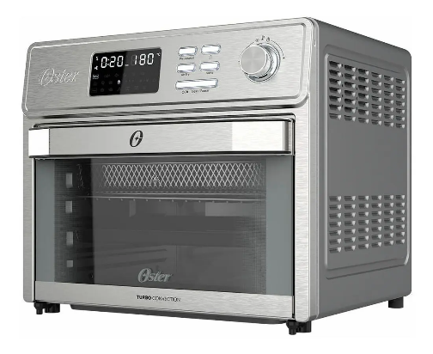
Performance: | Observa-se que o produto tem grande desempenho no preparo de alimentos, mostrando rapidez e boa estabilidade de temperatura. | Imagem autoral.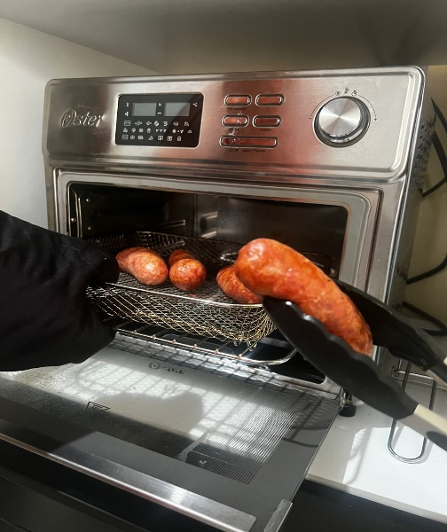
Design: | O design dela remete muito a um forno de fogão, de maneira mais moderna ele vem acompanhado de botões de controle nas opções ligar/pausar, pré-aquecer, Air Fryer, forno e luz, um vidro temperado permitindo uma visualização interna, um painel digital localizado na parte superior frontal e seletor de funções podendo ajustar o tempo e a temperatura através de uma válvula giratório.  Mas apesar de acompanhar três bandejas, é limitante o preparo de vários alimentos diferentes ao mesmo tempo, por serem localizadas uma sobre a outra. | Imagem ilustrativa.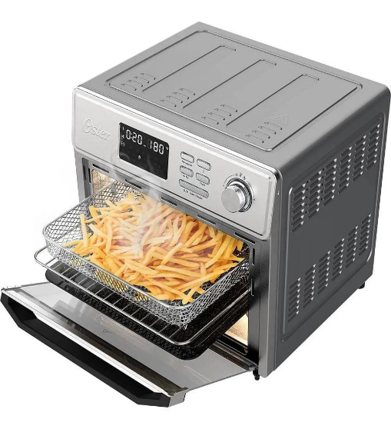

Relatório
O produto analisado vem sendo utilizado com bastante frequência pelo usuário e seu parceiro que buscam uma vida mais saudável, por meio do preparo de alimentos sem a necessidade de óleo de cozinha. Durante a experiencia do casal, observou-se a praticidade no dia a dia e a facilidade no manuseio da comida.
Entretanto, com o uso frequente o usuário tem reclamado da dificuldade no processo de limpeza das bandejas, com resquícios de comida que exigem maior esforço, ocasionando no desgaste excessivo de esponjas.
Além disso, o gasto de energia tem se tornando um fator muito preocupante para o casal, que enfrenta problemas com contas de luz, devido ao uso frequente do produto. Sendo o consumo do eletrodoméstico 1,7 kW/h por hora ao longo da semana.
No geral, o produto foi bem avaliado por sua versatilidade e rapidez no dia a dia. Seu design segue o modelo de forno tradicional, porém trazendo um painel digital moderno. Assim, durante análise, foi possível ver os pontos positivos e negativos em relação a rapidez e a usabilidade, trazendo diferentes possibilidades de utilizar a Air Fryer.

Evidências
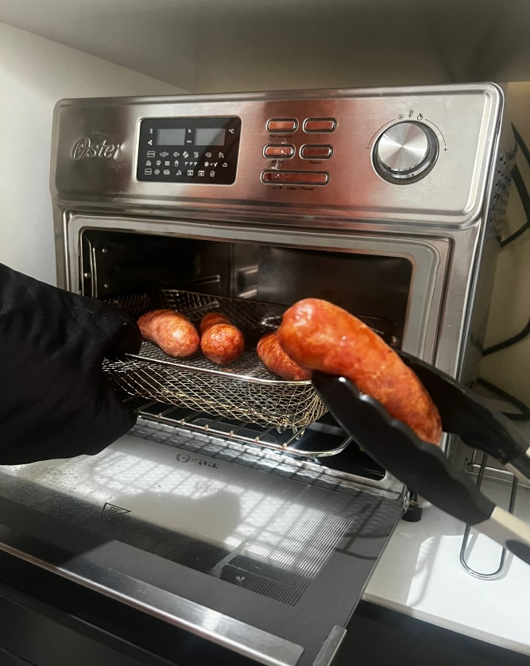
Imagem autoral sobre o produto analisado.

Onde encontrar
É possível encontrar o eletrodoméstico em lojas físicas como Magazine Luiza, Casas Bahia e Lojas Cem. Caso obtenha por lojas online o produto pode ser encontrado na Amazon, Shopee, Mercado Livre, Magazine Luiza etc.
Segue o link abaixo para conferir o produto:
<https://www.mercadolivre.com.br/forno-e-fryer-25l-oster-ofor250-multifuncoes-10-em-1/p/MLB19314627>.

CONCLUSÃO
Durante o desenvolvimento da análise foi possível avaliar o desempenho e qualidade da Air Fryer da marca Oster. Considerando aspectos como usabilidade, matéria prima, performance e design, a avaliação criteriosa do produto usado no cotidiano mostrou-se de grande importância. Avaliando sua funcionalidade através da experiência do consumidor.
Os resultados obtidos apresentam que o eletrodoméstico teve um desempenho satisfatório no uso doméstico, pela sua versatilidade no preparo de diferentes tipos de alimentos, sua rapidez e sua praticidade no dia a dia. Entretanto, a pesquisa também obteve limitações em relação a limpeza das bandejas internas, o acúmulo de resquícios de comida e o consumo de energia elétrica durante o uso frequente.
Assim, conclui-se que o produto atende bem as expectativas dos consumidores dadas aos que buscam uma rotina alimentar mais saudável e prática. Fora isso, o trabalho desenvolvido contribuiu para uma análise mais ampla sobre o aparelho, reforçando avaliações técnicas e detalhadas sobre os pontos positivos, suas limitações e as possibilidades futuras de melhoria.

REFERÊNCIAS BIBLIOGRÁFICAS
MERCADO LIVRE. Forno e Air Fryer 25L Oster OFOR250 Multifunções 10 em 1. Mercado Livre, 2026. Disponível em: < https://www.mercadolivre.com.br/forno-e-fryer-25l-oster-ofor250-multifuncoes-10-em-1/p/MLB19314627 >. Acesso em: 22 de maio de 2026.

